Relatório - Evento Dia Internacional das Mulheres

O presente relatório tem por finalidade apresentar a análise do evento "Dia Internacional das Mulheres", promovido pela Diretoria de Gestão de Pessoas.

Os gráficos e indicadores apresentados nas seções subsequentes fornecem subsídios estratégicos para a compreensão do nível de engajamento, da qualidade percebida pelos participantes e das perspectivas de aprimoramento, permitindo à gestão pública delinear ações futuras com maior assertividade e aderência às demandas identificadas.

Gráfico 1 - Participação no evento

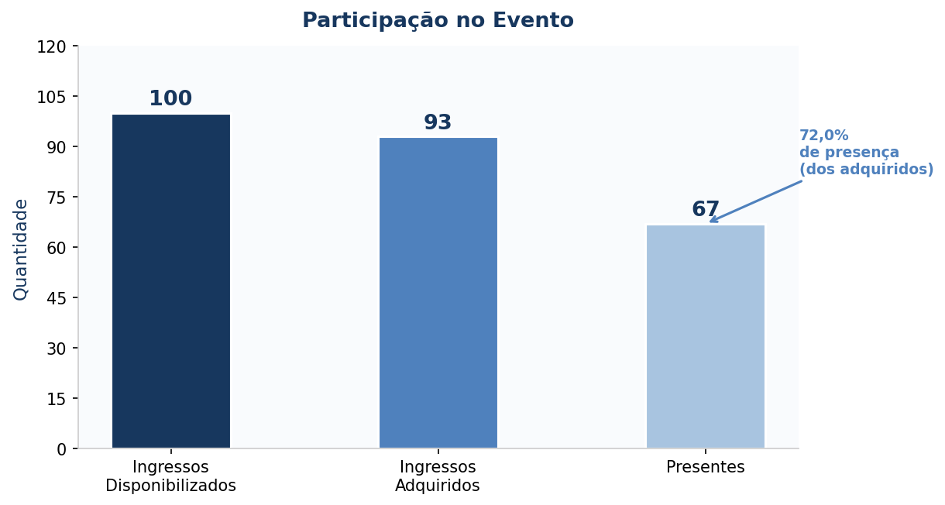

O gráfico acima apresenta a consolidação das presenças confirmadas no evento.

Foram disponibilizados 100 ingressos. Destes, 93 foram adquiridos e 7 não foram retirados. Dos participantes inscritos, 67 estiveram presentes e 26 não compareceram.

Sob a perspectiva dos ingressos adquiridos, a taxa de presença alcança 72,0% (67/93). O formulário de satisfação recebeu 19 respostas.

Gráfico 2 - Médias das avaliações

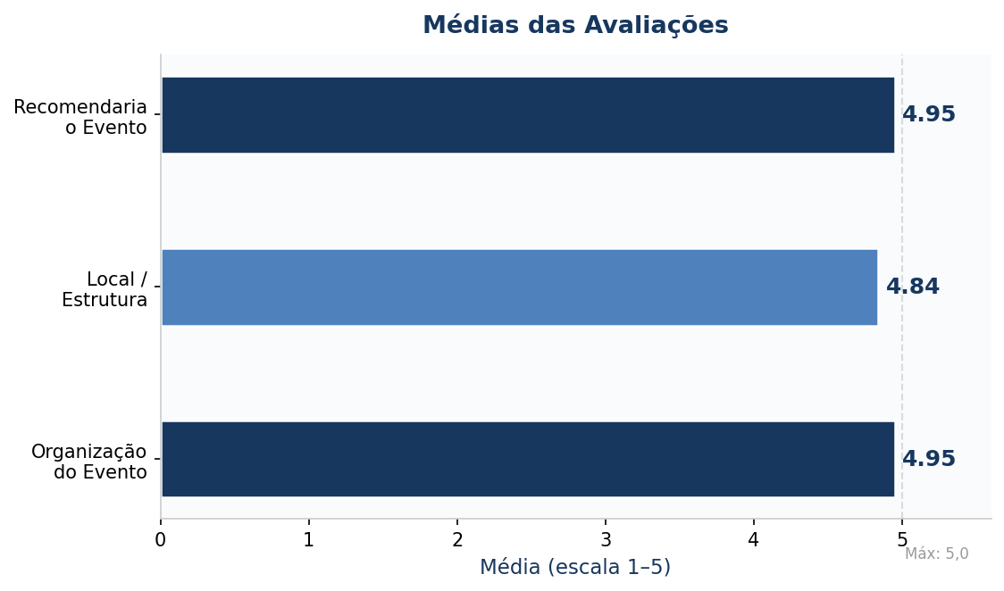

Foram coletadas 19 respostas ao formulário de satisfação. As avaliações apresentam médias elevadas nos critérios analisados (escala de 1 a 5):

Critério | Nota 4 | Nota 5
Organização do evento | 1 (5,3%) | 18 (94,7%)
Local / Estrutura | 3 (15,8%) | 16 (84,2%)
Recomendaria o evento | 1 (5,3%) | 18 (94,7%)

- A organização do evento obteve média de 4,95;
- O local/estrutura obteve média de 4,84;
- O índice de recomendação do evento foi de 4,95.

A uniformidade dos resultados indica satisfação elevada e consistente do público em todos os aspectos avaliados. O índice de recomendação 94,7% reforça a percepção positiva da iniciativa.

Gráfico 3 - Principais pontos altos

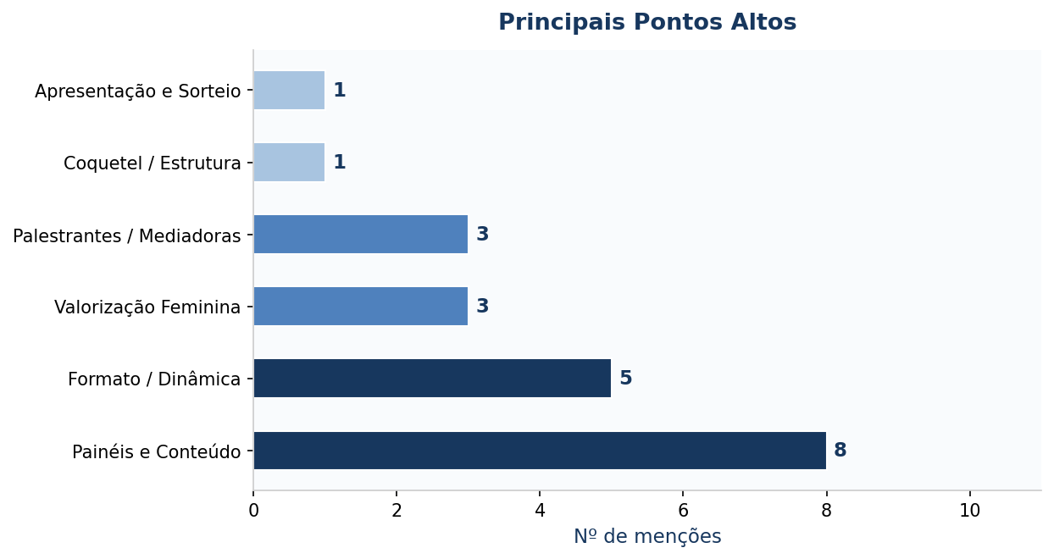
A análise qualitativa das respostas evidencia que os principais pontos altos do evento foram os Painéis e Conteúdo (8 menções) e o Formato/Dinâmica (5 menções), demonstrando a valorização da abordagem em bate-papo e da diversidade de palestrantes.

As Palestrantes e Mediadoras (3 menções) e a Valorização Feminina (3 menções) reforçam a percepção de identidade e pertencimento gerada pelo evento. Foram destacadas nominalmente as servidoras de carreira e palestrantes convidadas como destaques do programa.

Gráfico 4 - O que pode ser melhorado?

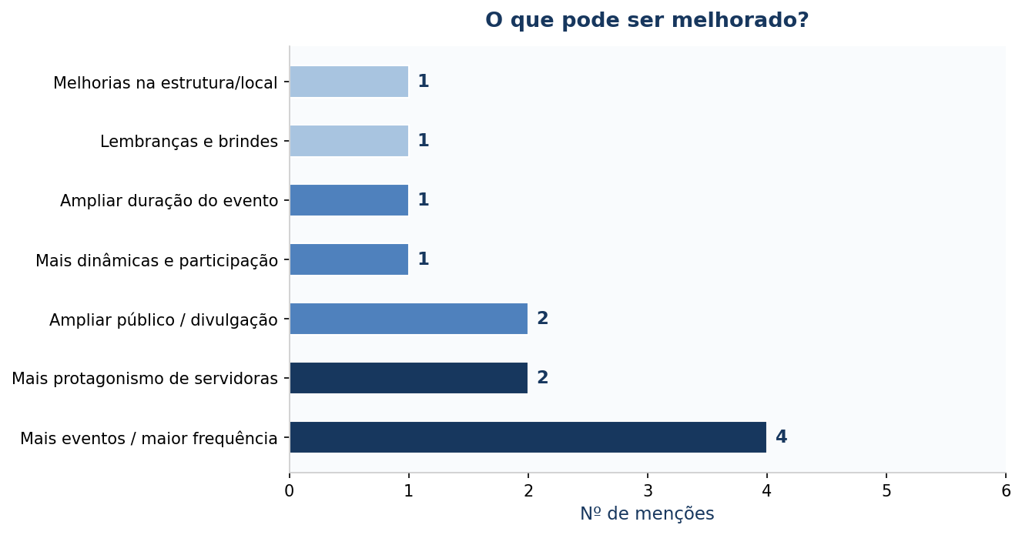
A principal oportunidade de melhoria identificada é a ampliação da frequência dos eventos (4 menções), indicando que o público deseja que a iniciativa não fique restrita a datas comemorativas.

Também foram apontadas:
- maior protagonismo das servidoras efetivas nos painéis;
- ampliação da divulgação com maior antecedência e envolvimento das chefias;
- inclusão de mais dinâmicas;
- melhorias na estrutura do local;
- distribuição de brindes/lembranças aos participantes.

Gráfico 5 - Sugestões de temas para as próximas ações

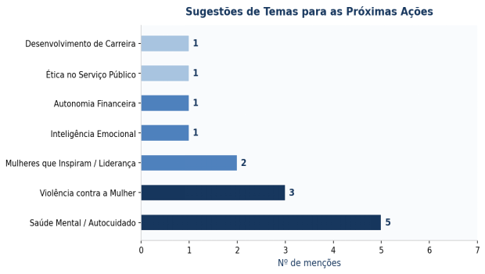

A análise das sugestões evidencia maior interesse em Saúde Mental / Autocuidado e Violência contra a Mulher, indicando prioridade em autocuidado e proteção.

Também foram sugeridos:
- Mulheres que Inspiram / Liderança;
- Inteligência Emocional;
- Autonomia Financeira;
- Ética no Serviço Público;
- Desenvolvimento de Carreira.

Os dados sinalizam demanda por ações contínuas voltadas ao desenvolvimento interpessoal, à saúde integral da servidora e ao combate à violência de gênero. Neste sentido, sugere-se a inclusão dessas temáticas como eixo permanente nas atividades de capacitação da e-Gov PL.

Comentários e Sugestões dos Participantes

Os comentários livres registrados no formulário refletem expressiva satisfação com o evento. Destacam-se as seguintes percepções:

- "Foi um evento excelente. O revezamento entre os palestrantes nos painéis tornou as apresentações mais dinâmicas e agradáveis para o público."
- "Só agradecer pelo dia maravilhoso que tivemos, foi impecável!"
- "Esse encontro foi importante para termos a real noção de como somos importantes, e o quanto temos que ser valorizadas em todos os âmbitos."
- "O evento foi muito bem organizado, os lanches gostosos, o ambiente agradável. Precisamos desses momentos cada vez mais."

Um comentário recorrente chama atenção para a importância de garantir que futuras edições contemplem a diversidade das servidoras.

Houve também sugestões operacionais como: realização de eventos em horário noturno para maior adesão; maior tempo para perguntas e troca de experiências; e organização de rodas de conversa periódicas.

Conclusão

Com base na pesquisa de satisfação aplicada ao público-alvo, os dados evidenciam que o evento alcançou elevado nível de aprovação, com médias superiores a 4,84 em todos os critérios avaliados (escala de 1 a 5) e índice de recomendação de 94,7%. A taxa de presença de 72,0% das inscrições reforça o engajamento do público com a iniciativa.

Os resultados sinalizam demanda por ações contínuas e permanentes de valorização e capacitação das servidoras, não restritas a datas comemorativas. Há recorrência de sugestões voltadas à Saúde Mental, ao Enfrentamento à Violência contra a Mulher e ao Desenvolvimento de Liderança Feminina.

Do ponto de vista qualitativo, os comentários registrados revelam que o evento gerou impacto positivo na percepção de pertencimento, valorização e identidade profissional das participantes.

Quanto aos aspectos operacionais, recomenda-se:
- ampliar a divulgação com maior antecedência e envolver as chefias imediatas no processo;
- reforçar com a chefia a importância da liberação dos servidores para eventos de capacitação e treinamento;
- incorporar mais momentos participativos e rodas de conversa à programação;
- considerar a abertura gradual do evento à comunidade externa.

Conclui-se que a iniciativa cumpriu seu objetivo de promover um espaço de valorização, troca e formação para as servidoras municipais, consolidando-se como uma ação estratégica da Diretoria de Gestão de Pessoas.

A continuidade e a institucionalização desse tipo de evento são fortemente recomendadas, com vistas ao fortalecimento de uma cultura organizacional mais inclusiva, saudável e comprometida com a equidade de gênero no serviço público municipal.

MAKERLY APARECIDA MAIA TOLEDO
Diretora de Gestão de Pessoas

